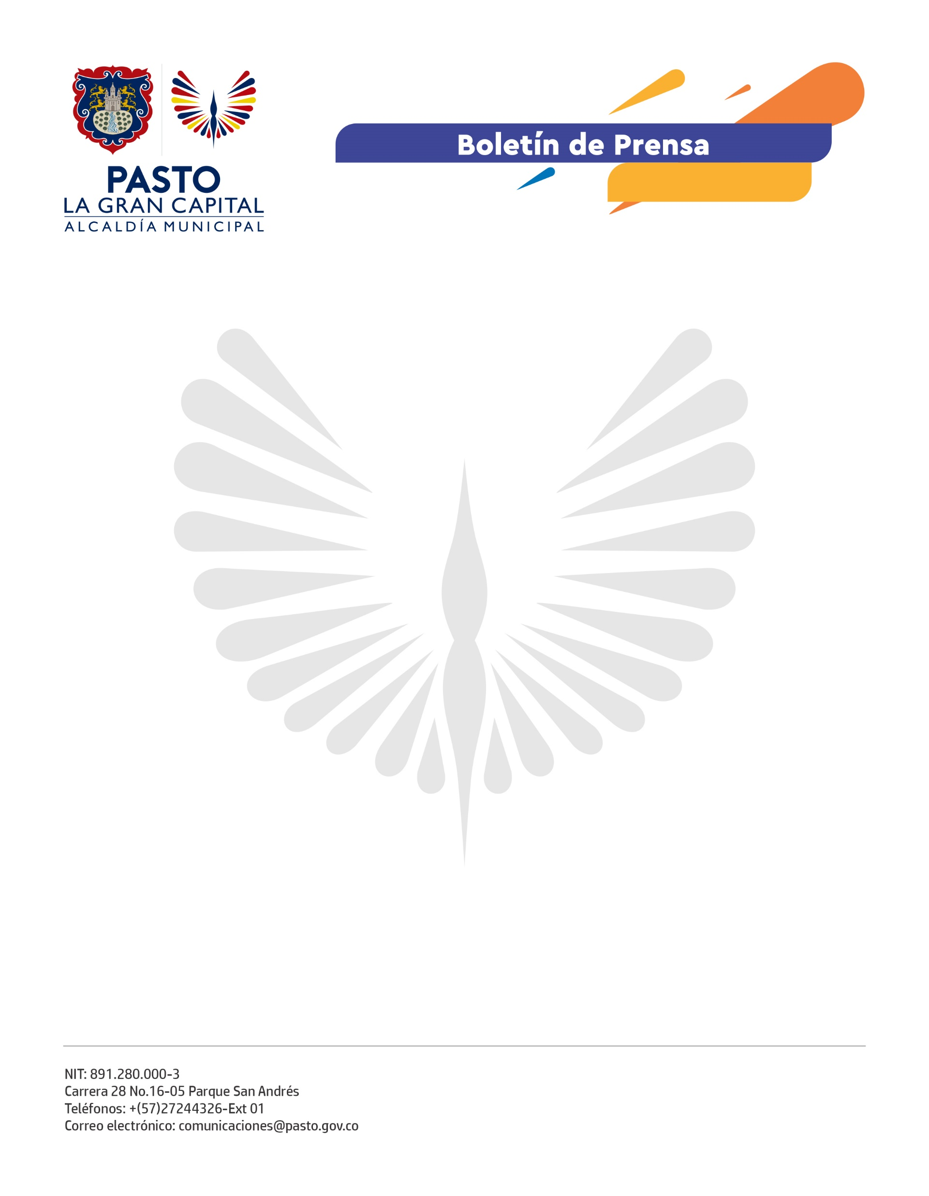
No. 450

20 de septiembre de 2021

CON EL CICLOPASEO URKUBICI, ALCALDÍA DE PASTO DIO INICIO A LA SEMANA DE LA MOVILIDAD ‘JUNTOS EN LA MOVIDA 2021’

Con un ciclopaseo que inició en la Universidad de Nariño y concluyó en la Plaza del Carnaval, este lunes 20 de septiembre iniciaron las actividades programadas en el marco de la Semana de la Movilidad ‘Juntos en la Movida 2021’, que lidera la Alcaldía de Pasto a través de la Secretaría de Tránsito y Transporte.

Durante esta actividad se hizo un ejercicio de presentación del Sistema de Bicicletas Compartidas Urkubici, compuesto por 8 estaciones que funcionan con paneles solares y 345 bicicletas, entre eléctricas y convencionales, distribuidas en 8 instituciones públicas y privadas del municipio: Universidades de Nariño (dos estaciones), Cooperativa, Mariana, I.E.M. Normal Superior, Sena y Secretarías de Tránsito y Gestión Ambiental.

“Como estudiante y beneficiaria de Urkubici es una gran oportunidad poder acceder a este sistema, ya que además de permitirnos transportar de mejor manera contribuye al ambiente y a la movilidad de la ciudad”, expresó la estudiante de la Universidad Cooperativa, Dayana Salazar.

Por su parte el Subsecretario de Movilidad, Luis Jaime Guerrero, indicó que este sistema se convertirá en el más grande Colombia gracias a la implementación del programa Ciudades Energéticas en el que Pasto fue priorizado junto a Montería y Fusagasugá.

“Queremos seguir trabajando en las garantías y herramientas para que los ciudadanos disminuyan el uso del vehículo particular y se suban a la bici como un medio de transporte amable con el ambiente, ágil y seguro”, agregó.

Las actividades de la Semana de la Movilidad 2021 se extenderán hasta el próximo domingo 26 de septiembre. Mañana está previsto el lanzamiento de la campaña para prevenir el acoso sexual en el transporte público colectivo ‘Súbete a lo público, viajemos seguras’, y el reconocimiento a la Red de mujeres vinculadas a la movilidad y seguridad vial.

